Анкета животного без владельца от 28.11.2022г.

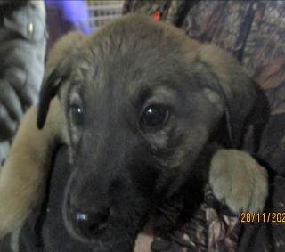 | Дата отлова, место (район, улица, дом) | Ворошиловский район, ул. Саранская
 | Пол животного | Самка – 5132/2022
 | Дата вакцинации | 09.12.2022 г.
 | Дата кастрации/стерилизации | 09.12.2022 г.
 | Дата выпуска, место (район, улица, дом) | 13.12.2022 г. – среда обитания
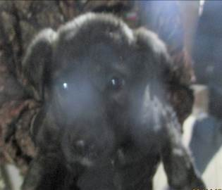 | Дата отлова, место (район, улица, дом) | Ворошиловский район, ул. Саранская
 | Пол животного | Самка – 5134/2022
 | Дата вакцинации | 09.12.2022 г.
 | Дата кастрации/стерилизации | -
 | Дата выпуска, место (район, улица, дом) | 14.12.2022 г. - падеж
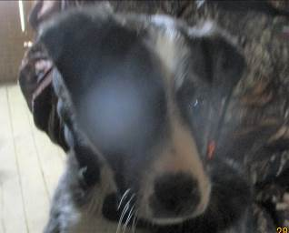 | Дата отлова, место (район, улица, дом) | Ворошиловский район, ул. Саранская
 | Пол животного | Самец – 5130/2022
 | Дата вакцинации | 09.12.2022 г.
 | Дата кастрации/стерилизации | 09.12.2022 г.
 | Дата выпуска, место (район, улица, дом) | 13.12.2022 г. – среда обитания
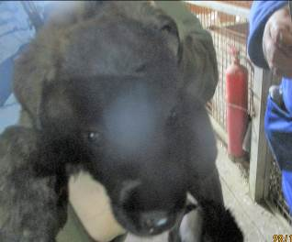 | Дата отлова, место (район, улица, дом) | Ворошиловский район, ул. Саранская
 | Пол животного | Самец – 5131/2022
 | Дата вакцинации | 09.12.2022 г.
 | Дата кастрации/стерилизации | 09.12.2022 г.
 | Дата выпуска, место (район, улица, дом) | 13.12.2022 г. – среда обитания
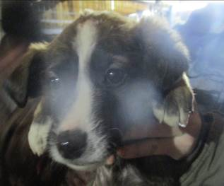 | Дата отлова, место (район, улица, дом) | Ворошиловский район, ул. Саранская
 | Пол животного | Самец – 5133/2022
 | Дата вакцинации | 09.12.2022 г.
 | Дата кастрации/стерилизации | 09.12.2022 г.
 | Дата выпуска, место (район, улица, дом) | 13.12.2022 г. – среда обитания
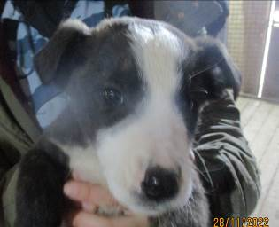 | Дата отлова, место (район, улица, дом) | Ворошиловский район, ул. Саранская
 | Пол животного | Самец – 5135/2022
 | Дата вакцинации | 09.12.2022 г.
 | Дата кастрации/стерилизации | 09.12.2022 г.
 | Дата выпуска, место (район, улица, дом) | 13.12.2022 г. – среда обитания

